Guía para iniciar sesión en SAMM
Siga estos cinco pasos para acceder al sistema y comprobar que la sesión se ha iniciado correctamente. El procedimiento acompaña el tutorial de inicio de sesión de 43 segundos.
Antes de comenzar, tenga disponibles el usuario y la contraseña asignados para su acceso.

Paso 1 Abrir el sistema
Abra SAMM desde su acceso directo. Espere a que aparezca la ventana de ingreso con los campos USUARIO y CLAVE.
Referencia en el video: 00:08 a 00:13.
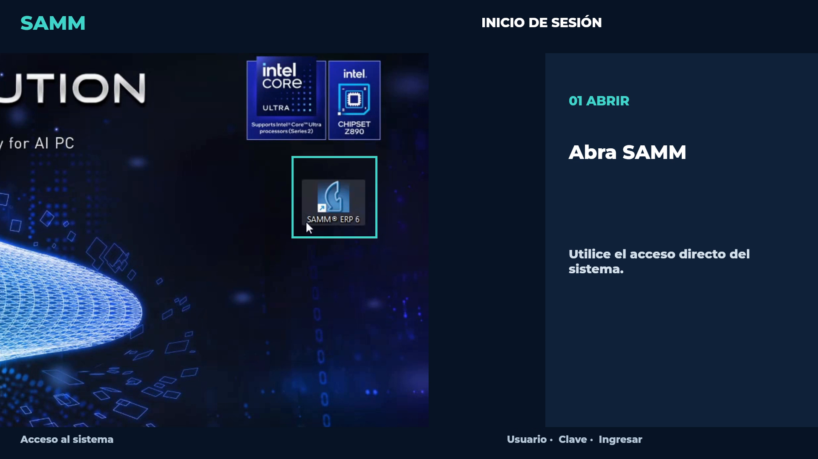
Acceso directo de SAMM resaltado en el tutorial

Paso 2 Ingresar el usuario
En USUARIO, escriba el identificador que tiene asignado. Utilice sus propias credenciales; el usuario que aparece en las capturas corresponde al ejemplo del video.
Referencia en el video: 00:13 a 00:17.

Paso 3 Completar la clave
Escriba su contraseña en CLAVE. Los caracteres se muestran ocultos. Revise que usuario y contraseña estén correctos antes de confirmar el acceso.
Referencia en el video: 00:17 a 00:24.
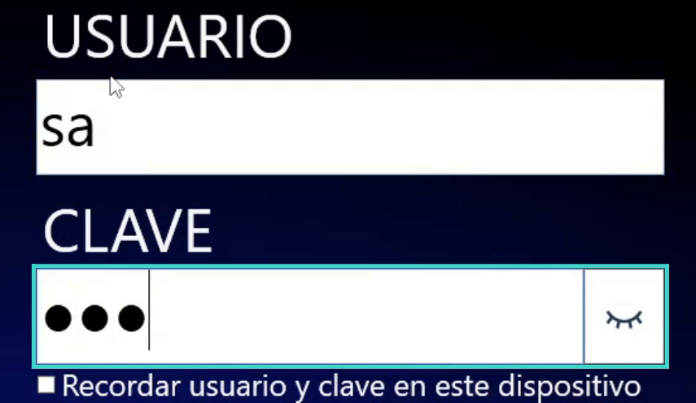
Campos USUARIO y CLAVE en la ventana de ingreso

Ingresar y confirmar la sesión

Paso 4 Pulsar Ingresar
Con ambos campos completos, pulse Ingresar. Espere a que el sistema termine de cargar y abra la pantalla principal.
Referencia en el video: 00:24 a 00:31.
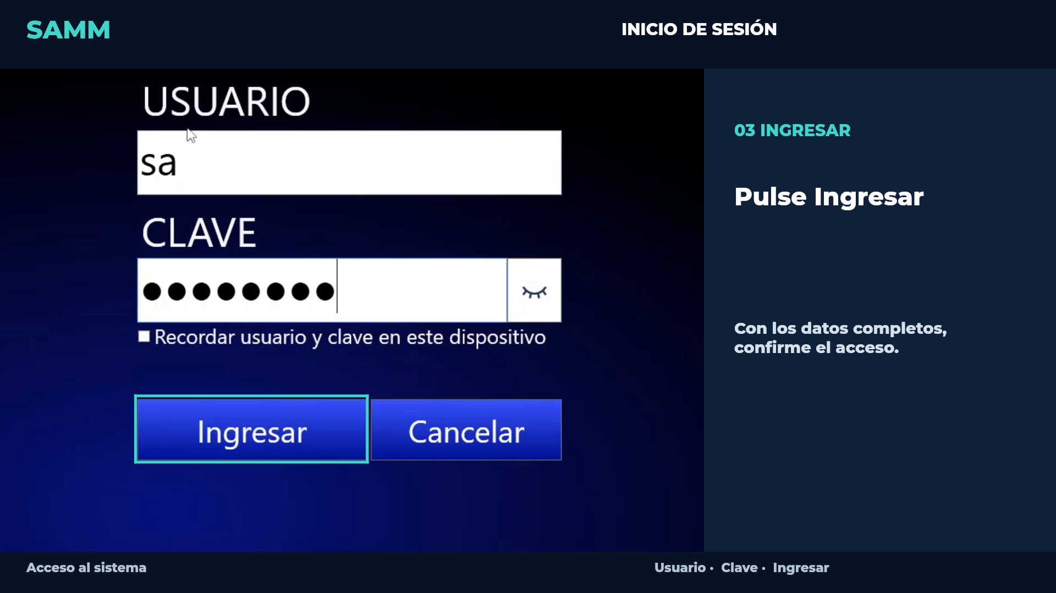
Botón Ingresar resaltado para confirmar el acceso

Paso 5 Comprobar el acceso
Verifique que aparezca la pantalla principal con el menú de accesos directos. Esa pantalla confirma que la sesión se ha iniciado correctamente.
Referencia en el video: 00:31 a 00:38.
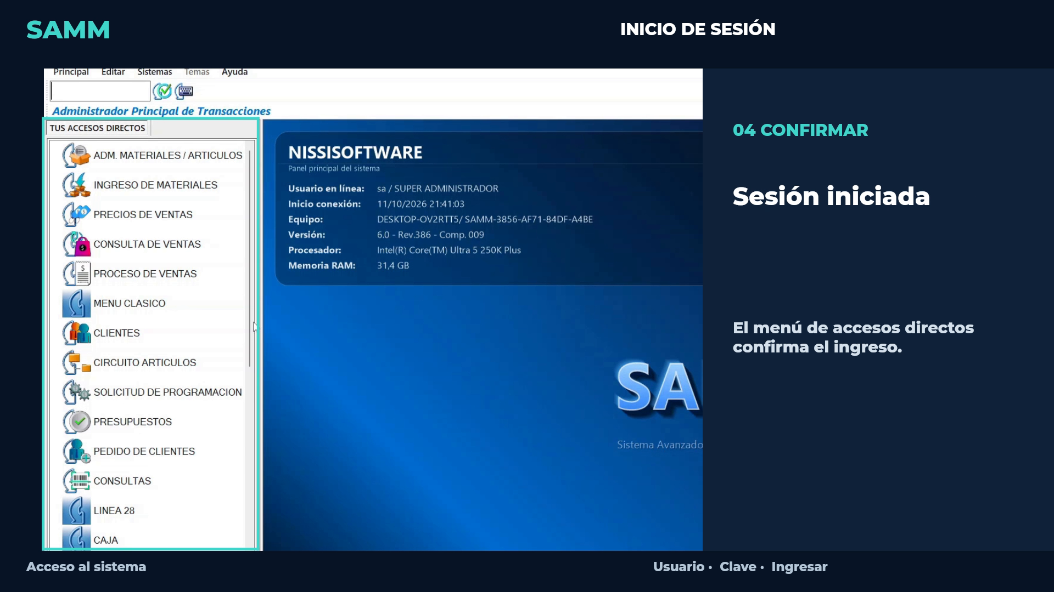
Pantalla principal y menú de accesos directos después del ingreso

Resultado esperado
La ventana de ingreso se cierra y el sistema muestra la pantalla principal. Ya puede comenzar a trabajar en SAMM.

